LAPORAN AKHIR

Mata Praktikum : INTERAKSI MANUSIA DAN KOMPUTER

Kelas : 3IA06

Praktikum ke- : 4

Tanggal : 15 APRIL 2015

Materi : INTENT SPLASHSCREEN

NPM : 53412949

Nama : JOHAN

Ketua Asisten : RIZKY HERPURWADI

Nama Asisten :

Paraf Asisten :

Jumlah Lembar :

**LABORATORIUM TEKNIK INFORMATIKA**

**UNIVERSITAS GUNADARMA**

**2015**

Pertemuan keempat kali ini kita membahas tentang Intent dan splashscreen. Pada laporan akhir kita membuat sebuah proses reservasi dengan beberapa button di tampilan awal. Di bawah ini merupakan proses kodingan di tiap menu xml dan program java yang akan penulis beri logika ditiap kodingannya.

package net.golanug.johan.faketravelize;

import android.content.Intent;

import android.support.v7.app.ActionBarActivity;

import android.os.Bundle;

import android.view.Menu;

import android.view.MenuItem;

import android.view.View;

import android.widget.Button;

public class MainActivity extends ActionBarActivity {

Button makanan,minuman,hotel,exit;

@Override

protected void onCreate(Bundle savedInstanceState) {

super.onCreate(savedInstanceState);

setContentView(R.layout.activity_main);

makanan=(Button)findViewById(R.id.btmkn);

Proses pendeklarasian button yang ada, speerti makanan,minuman,hotel, exit

minuman=(Button)findViewById(R.id.btmnm);

hotel=(Button)findViewById(R.id.bthtl);

exit=(Button)findViewById(R.id.button4);

makanan.setOnClickListener(new View.OnClickListener() {

@Override

public void onClick(View v) {

Intent pindahkemakanan= new Intent(MainActivity.this,Makanan.class);

startActivity(pindahkemakanan);

}

});

hotel.setOnClickListener(new View.OnClickListener() {

@Override

public void onClick(View v) {

Intent pindahkehotel= new Intent(MainActivity.this,Hotel.class);

startActivity(pindahkehotel);

Prooses intent pindah activity dari main ke Hotel.class

Prooses intent pindah activity dari main ke makanan .class

}

});

exit.setOnClickListener(new View.OnClickListener() {

@Override

public void onClick(View v) {

Proses atau aksi untuk membuat tombol exit keluar dari program aplikasi.

System.exit(1);

}

});

}

}}

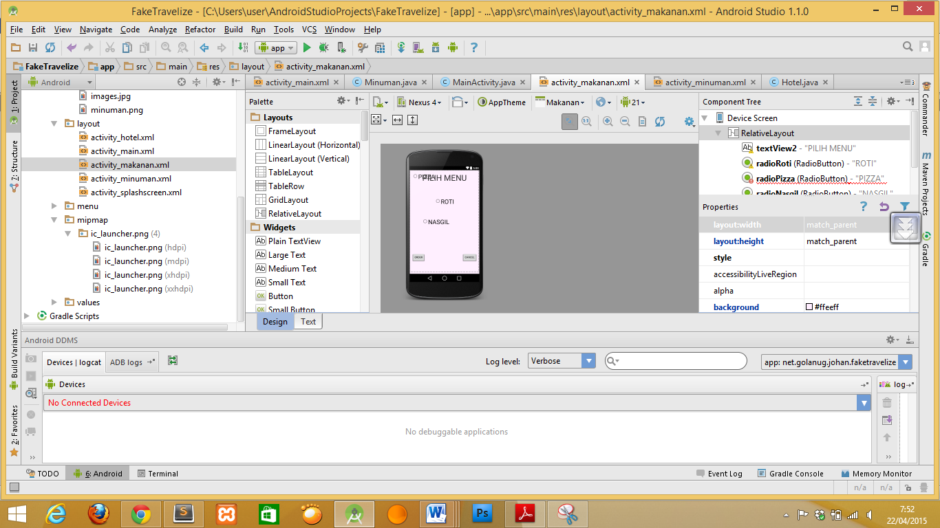

Gambar 1.Tampilan proses pengerjaan

Hotel.Java

package net.golanug.johan.faketravelize;

import android.support.v7.app.ActionBarActivity;

import android.os.Bundle;

import android.view.Menu;

import android.view.MenuItem;

import android.view.View;

import android.widget.AdapterView;

import android.widget.ArrayAdapter;

import android.widget.ListView;

import android.widget.Toast;

public class Hotel extends ActionBarActivity {

ListView lv;

String []nmHotel=

{

"HOTEL GRAND INDONESIA",

"HOTEL KARTA SASMITA",

"HOTEL BUMI WIYATA",

"HOTEL MANGKU SASTRO",

"HOTEL VILLA INDAH",

Membuat array dari atas nama hotel yang bermacam - macam

"HOTEL GRAND MAZ",

"HOTEL ROAY SALOON",

"HOTEL FIESTA SNAPTROS",

"HOTEL QUIESAN QERSIUO",

"HOTEL PARADISO LEGACY",

"HOTEL BIRDISO CHILDIST",

"HOTEL MARASO MARALAS",

};

@Override

protected void onCreate(Bundle savedInstanceState) {

super.onCreate(savedInstanceState);

Deklarasi listview dengan memanggil ID nya.

setContentView(R.layout.activity_hotel);

lv=(ListView)findViewById(R.id.listView1);

ArrayAdapter<String> adapter= new ArrayAdapter<String>(this,android.R.layout.simple_list_item_1,nmHotel);

Adapter berfungsi sebagai adaptor dari array ke dalam listview

lv.setAdapter(adapter);

lv.setOnItemClickListener(new AdapterView.OnItemClickListener() {

@Override

public void onItemClick(AdapterView<?> parent, View view, int position, long id) {

Toast.makeText(getApplicationContext(),"Anda Memilih "+" "+nmHotel[position],Toas..LENGTH_SHORT).show();

Membuat pop up messagejika kita memilih salah satu nama hotel dalam listview

}

});

}

@Override

public boolean onCreateOptionsMenu(Menu menu) {

// Inflate the menu; this adds items to the action bar if it is present.

getMenuInflater().inflate(R.menu.menu_hotel, menu);

return true;

}

@Override

public boolean onOptionsItemSelected(MenuItem item) {

// Handle action bar item clicks here. The action bar will

// automatically handle clicks on the Home/Up button, so long

// as you specify a parent activity in AndroidManifest.xml.

int id = item.getItemId();

//noinspection SimplifiableIfStatement

if (id == R.id.action_settings) {

return true;

}

return super.onOptionsItemSelected(item);

}

}

